ПЕРВОЕ ВЫСШЕЕ ТЕХНИЧЕСКОЕ УЧЕБНОЕ ЗАВЕДЕНИЕ РОССИИ



МИНИСТЕРСТВО ОБРАЗОВАНИЯ И НАУКИ РОССИЙСКОЙ ФЕДЕРАЦИИ

федеральное государственное бюджетное образовательное

учреждение высшего образования

«САНКТ-ПЕТЕРБУРГСКИЙ ГОРНЫЙ УНИВЕРСИТЕТ»

Кафедра информационных систем и вычислительной техники

КУРСОВАЯ РАБОТА

По дисциплине: Проектирование и сопровождение баз данных

на тему: Разработка информационной системы на основе БД

Выполнил: студент гр. ИАС-15 / Ефимов Г.Л. /

(подпись) (Ф.И.О.)

Руководитель: доц. каф. ИСиВТ / Копейкин М.В. / (подпись) (Ф.И.О.)

Заключение:____________________________________________________________________________________________________________________________________________________________________________________________________________________________________________________________________________________________________________________________________________________________________________________________________________________________________________________________________________________________________________________________________________________________________________________________________________________________________________________________________________________________________________________________________________________________________________________________________________________________________________________________________

__________________ ___________________ _________________

дата оценка подпись

САНКТ-ПЕТЕРБУРГ

2019

**Министерство образования и науки Российской федерации**

Федеральное государственное бюджетное образовательное учреждение высшего образования  
**Санкт-Петербургский Горный университет**

**Утверждаю**

Зав. кафедры ИС и ВТ

доцент Е.Б.Мазаков

«___»_____________2019 г.

**КУРСОВАЯ РАБОТА**

По дисциплине Проектирование и сопровождение баз данных

(наименование учебной дисциплины согласно учебному плану)

**ЗАДАНИЕ**

Студенту группы ИАС-15 Ефимов Г.Л.

(шифр группы) (Ф.И.О.)

1. Тема работы:

Разработка информационной системы на основе БД

2. Исходные данные к работе:

3. Содержание пояснительной записки: титульный лист, задание на выполнение курсовой работы, оглавление; введение; техническое задание, теоретический материал, выявление ошибок, подробный разбор ошибки, заключение; библиографический список.

4. Перечень графического материала: ___ рис.

5. Срок сдачи законченной работы 12 апреля 2019 г.

Задание выдал

(руководитель работы) доц. каф. ИС и ВТ Копейкин М.В.

Задание принял

к исполнению студент гр.ИАС-15 Ефимов Г.Л.

Дата получения задания 15 февраля 2019 г.

**ОГЛАВЛЕНИЕ**

ВВЕДЕНИЕ 4

1 ТЕХНИЧЕСКОЕ ЗАДАНИЕ 5

2 ВЫБОР ПОДСИСТЕМЫ 5

3 ТЕОРЕТИЧЕСКИЙ МАТЕРИАЛ 6

4 ФОРМИРОВАНИЕ ВНЕШНЕЙ МОДЕЛИ 9

5 ВЫЯВЛЕНИЕ СИСТЕМНЫХ ОШИБОК 11

5.1 ОШИБКА 1 11

5.2 ОШИБКА 2 12

5.3 ОШИБКА 3 13

5.4 ОШИБКА 4 14

5.5 ОШИБКА 5 16

5.6 ОШИБКА 6 17

5 ПОДРОБНЫЙ РАЗБОР ИСПРАВЛЕНИЯ ОШИБКИ 1 18

ЗАКЛЮЧЕНИЕ 20

СПИСОК ИСПОЛЬЗУЕМОЙ ЛИТЕРАТУРЫ 21

# ВВЕДЕНИЕ

Курсовая работа выполнена в системе управления объектно-реляционными базами данных ORD (*Object-Relational Dynamic Data-Frame Structures* – объектно-реляционные динамические фреймовые структуры).

СУБД ORD – система, предназначенная для создания высокоэффективных информационных систем различного назначения, сочетающих широкие функциональные возможности, высокую производительность и открытую архитектуру. Это обеспечивает максимальную гибкость создаваемых систем, очень быструю их расширяемость и адаптацию к новым задачам при изменениях сферы деятельности, законодательства, предметной области, реинжиниринге бизнес-процессов и т.д. Причем во многих случаях расширение системы доступно непосредственно ее пользователям.

Как и любая СУБД, система ORD может использоваться для создания приложений в различных предметных областях. В настоящее время известны приложения следующих типов:

- Комплексная система управления деятельностью предприятия;

- Системы складского типа;

- Система медицинского назначения;

- Система кадрового учета;

- Система для работы с авторскими коллективами в издательстве и другие.

СУБД ORD является инструментальным средством, позволяющим автоматизировать процесс разработки и эксплуатации информационных систем любого профиля на основе объектно-реляционной методологии проектирования баз данных.

Архитектура СУБД ORD является открытой и поддерживает многоуровневый стандарт ANSI/SPARC.

Система ориентирована на разработку и поддержку моделей распределенных баз данных, функционирующих в режиме реального времени и позволяющих учитывать изменения и развитие предметной области, в рамках которой действует прикладная система, построенная по методологии ORD.

Уникальной особенностью системы управления базами данных ORD является наличие встроенной методики проектирования информационной модели предметной области, одна из целей которой состоит в обеспечении принципа логической независимости данных: принципа, поддерживающего расширение существующих структур данных или их модификацию, без перезаписи созданных и эксплуатируемых прикладных программ [1].

# 1 ТЕХНИЧЕСКОЕ ЗАДАНИЕ

Данная курсовая проекта подразумевает разработку информационной системы на основе базы данных. Предметной областью была выбрана работа со справочниками, которые необходимы для контроля и учета данных в различных организациях.

В ходе выполнения работы необходимо

Этапы выполнения курсовой работы следующие:

- выбор предметной области для разработки системы;

- разработка системы, разбор функционирования ее работы;

- тестирование системы, выявление ошибок.

# 2 ВЫБОР ПОДСИСТЕМЫ

В качестве аналога была выбрана СУБД ORD, состоящая из нескольких подсистем. Одна из них направлена на работу со справочниками и подготовке отчетов и документов – SUBM (Основные материалы).

В подсистеме M есть возможность создания таких справочников, как:

- справочник по остатках виноматериалах в цехах;

- справочник материалов в пути и неотфактурованых;

- справочники поступлений, передач и выбываний и др..

На рисунке 1 показано главная страница подсистемы M, где видно, что основным ее назначением является работа со справочниками, подготовка документов по ОС и отчетов по ОС.

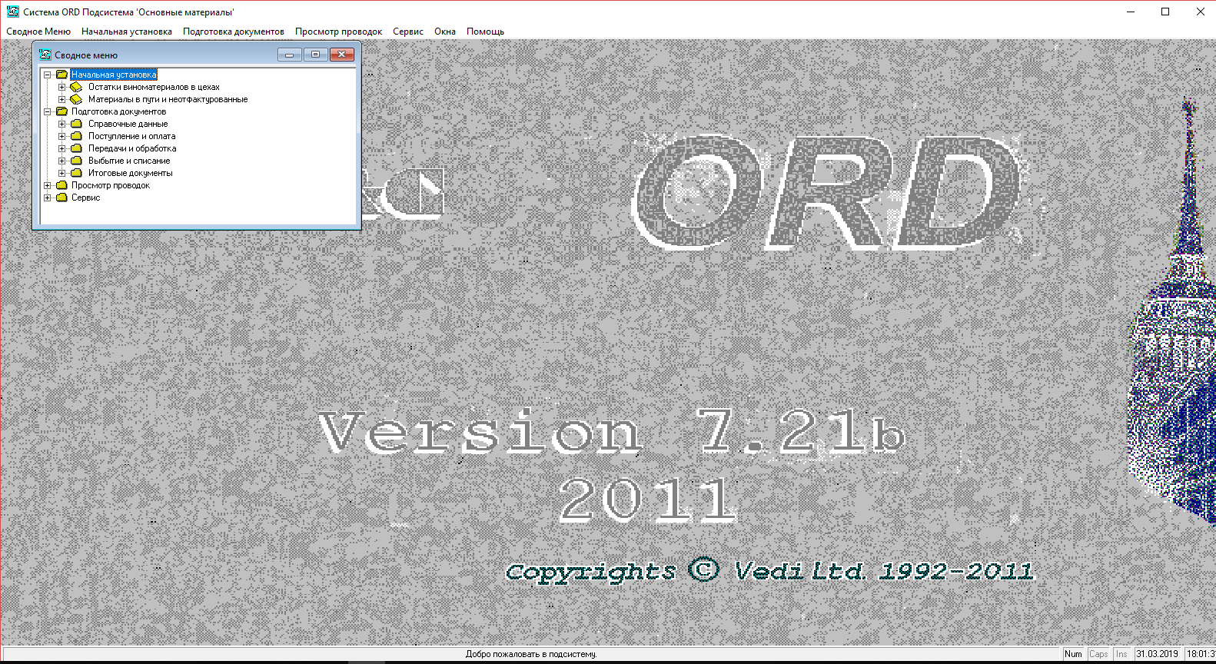

Рис. 1 Главная страница подсистемы M

# 3 ТЕОРЕТИЧЕСКИЙ МАТЕРИАЛ

В конце 1990-х годов некоторые поставщики выпустили программные продукты объектно-реляционных СУБД, известные также под названием универсальных серверов. К примерам таких продуктов относятся версия Universal Database СУБД DB2, опция Universal Data Option сервера Informix Dynamic Server и программный продукт Oracle Universal Server (для этих продуктов используются и другие названия). Выпуская все эти программные продукты, поставщики руководствовались тем основным замыслом, что в них должна обеспечиваться поддержка и объектных, и реляционных возможностей; иными словами, рассматриваемые продукты представляли собой попытку добиться сближения этих двух технологий [2].

На сегодняшний день многие СУБД позиционируются как объектно-реляционные. В их основе по-прежнему лежит реляционная модель, но она дополнена возможностью создания пользовательских типов столбцов с поддержкой принципов инкапсуляции и наследования [3].

Системой на основе этих технологий является и система ORD, которая рассматривается данным курсовым проектом.

Необходимо дать определение распределенных баз данных, так как система ORD ориентирована на разработку и поддержку их моделей.

Система распределенных баз данных состоит из набора узлов (site), связанных коммуникационной сетью, в которой:

а) каждый узел — это полноценная СУБД сама по себе, но

б) узлы взаимодействуют между собой таким образом, что пользователь любого из них может получить доступ к любым данным в сети так, как будто они находятся на его собственном узле.

Из этого определения следует, что так называемая распределенная база данных в действительности представляет собой виртуальную базу данных, компоненты которой физически хранятся в нескольких различных реальных базах данных на нескольких различных узлах (в сущности, являясь логическим объединением этих реальных баз данных) [2].

Система баз данных — это, по сути, не что иное, как компьютеризированная система хранения однотипных записей. Саму же базу данных можно рассматривать как подобие электронной картотеки, т.е. хранилище или контейнер для некоторого набора файлов данных, занесенных в компьютер.

Пользователям этой системы предоставляется возможность выполнять (или передавать системе запросы на выполнение) множество различных операций над такими файлами, например:

- добавлять новые пустые файлы в базу данных;

- вставлять новые данные в существующие файлы;

- получать данные из существующих файлов;

- удалять данные из существующих файлов;

- изменять данные в существующих файлах;

- удалять существующие файлы из базы данных [2].

Система ORD позволяет пользователю совершать все эти действия.

Также необходимо рассмотреть, что такое фрейм, так как рассматриваемая система является системой, основанной на фреймовых структурах.

Фрейм – минимальная структура информации, необходимая для представления класса объектов и класса связей. Фрейм используется для отображения всех возможных связей объектов и ограничений этих связей.

Ниже рассмотрены обозначения объектов фрейма.

«O» – символ, обозначающий основную часть, которая является корневым элементом. В системе можно не учитывать историю существования объекта для пользователя. Под основной частью принято понимать то, ради чего разрабатывается проект. В данном случае корневым элементом будет являться товар и заказ;

«S» – символ, который обозначает основные части объекта и позволяет системе представлять для пользователя предысторию сущности. Представленное понятие предоставляет возможность системе показывать последнее состояние объекта во времени, а также уже включает в себя определенные сущности;

«V» – обозначает собственную внутреннюю многозначную часть фрейма. С помощью этого свойства могут быть представлены типы связей «один-ко-многим» и «многие-ко-многим». При проектировании необходимо учитывать, что в СУБД связь «многие-ко-многим» не работает корректно, поэтому ее необходимо разбивать на связь «один-ко-многим». Примером такого разбиения в проектируемой предметной области связь

Каждый фрейм вступает в связь с другими. Для их построения необходимо разобрать особенности связей:

«К» – статус, обозначающий обычный справочник, используется для установки простой связи. Из множества допустимых значений для выбранного атрибута выбирается только одно значение;

«Q» – статус, обозначающий сложный справочник. Используется для установления контекстной связи и описывает некоторую связную структуру данных;

«H» – статус, обозначающий модельный классификатор, который позволяет учитывать временной срез установления связей между фреймами системы. С помощью этого типа связи могут быть представлены типы связей «один-к-одному».

Система ORD с помощью встроенных программ создает внешнюю модель, опираясь на фреймы, записанные в таблицы системы. В таблицах описаны, какие объекты входят в каждый фрейм, их статусы и роли, взаимодействие друг с другом.

# 4 ФОРМИРОВАНИЕ ВНЕШНЕЙ МОДЕЛИ

Для того, чтобы понять, как отображается внешняя модель, пример которой показан на рисунке 2.1, нужно узнать как система физически хранит информацию.

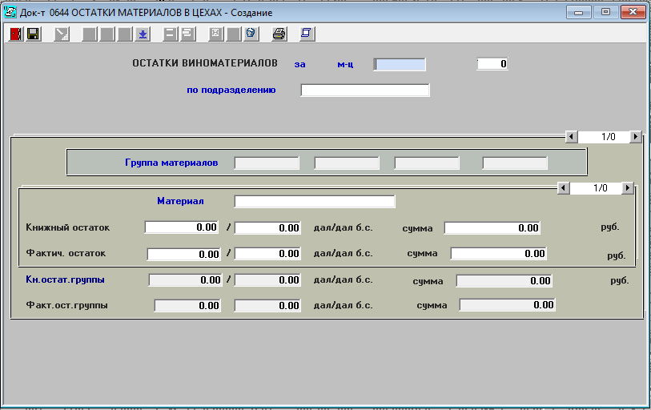

Рис. 2.1 Внешнее отображение для создания документа остатков виноматериалов

В системе ORD в каждой подсистеме есть утилита, именуемая Db_win.bat, с помощью которой можно понять физическую организацию данных системы. После запуска этой утилиты в верхнем меню нажимаем на кнопку «F11 Ред. БД». Появляется окно, в котором указаны все понятия, которые использует подсистема Основные средства, часть этих понятий можно увидеть на рисунке 2.2.

Рассмотрим одно из понятий подсистемы М. В данном случае было выбрано понятие «Остатки материалов», которому дан номер 0644. Внешнее отображение его показан выше на рисунке 2.1.

Чтобы сформировать фрейм по данным, которые хранятся в системе, используем файлы SIUEK, SIAGF, SIAOF. В каждом из этих документов дана информация, которую используем система, чтобы отобразить форму заполнения для пользователя.

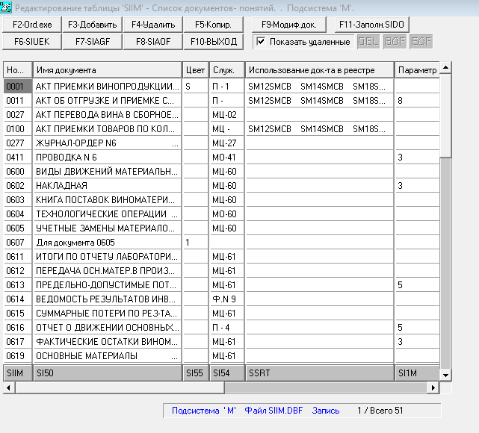

Рис. 2.2 Понятия подсистемы О

Нажимаем кнопку «F8-SIAOF», появляется форма, показанная на рисунке 2.3.

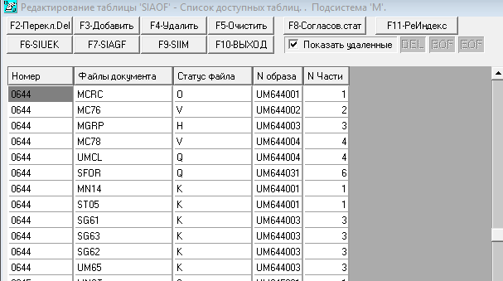

Рис. 2.3 Таблица SIAOF

Как видно из рисунка, для понятия 0644 существует несколько файлов для формирования фрейма.

Далее приведен рисунок 2.4, на котором показана информация о OSFR из таблицы SIAGF, которая находится под кнопкой F7.

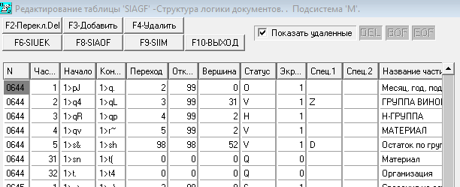

Рис. 2.4 Таблица SIAGF

# 5 ВЫЯВЛЕНИЕ СИСТЕМНЫХ ОШИБОК

## 5.1 ОШИБКА 1

Так называемая системная ошибка возникает в том случае, когда пользователь в подсистеме М нажимает на вкладку «Подготовка документов – 5 Итоговые документы – 9 Печать остатков». После периода для отчета появляется уведомление, показанное на рисунке 3.1. После нажатия на кнопку «ОК» программа выдает критическую ошибку.

Разбор данной ошибки и ее решение представлено в пункте 6 данной курсовой работы.

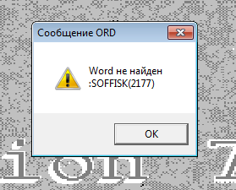

Рис. 3.1 Ошибка 1

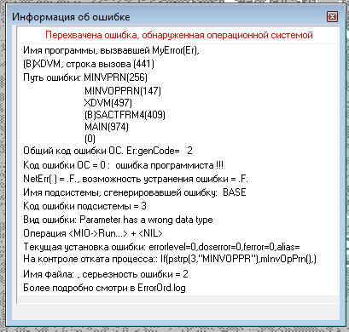

Рис. 3.2 Отчет по ОС

Номер документа, на основании которого производится вывод информации, прописан в файле Gettrace.log. (tdok=0001 :(B)MAIN(701), MAIN(974))

## 5.2 ОШИБКА 2

Так называемая ошибка разработчика возникает в том случае, когда пользователь в подсистеме М нажимает на вкладку «Подготовка документов – 5 Итоговые документы – 8 Учет вспомогательных материалов». После введения даты для отчета при каждой ошибке появляется сообщение, пример которой показан на рисунке 3.1. Когда таких сообщений система выдает больше десяти раз, пользователь теряет время на то, чтобы каждый раз нажимать кнопку «ОК».

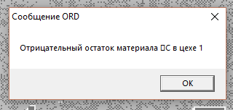

Рис. 3.3 Ошибка 2

Для решения данной проблемы, можно ограничить вывод множества сообщений, дабы не обременять пользователя закрытием множества предупреждающих окон.

## 5.3 ОШИБКА 3

Ошибка 3 периодически возникает, когда пользователь пытается создать документ по пути «Начальная установка – Материалы в пути и неотфактурованные». Данная ошибка появляется в случайном месте при заполнения формы.

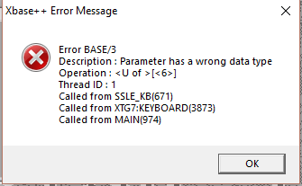

Рис. 3.4 Ошибка 3

Как видно на рисунке 3.4, была перехвачена ошибка несоответствия форматов.

Номер документа, на основании которого производится вывод информации, прописан в файле Gettrace.log. (*tdok=0645 :SSLE_KB(142), XTG7:KEYBOARD(3873), MAIN(974)*).

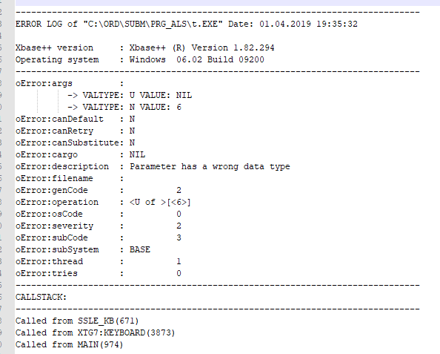

Рис. 3.5. Файл XPPERROR.log

## 5.4 ОШИБКА 4

Следующая ошибка возникает при попытке создать документ, который находится в меню по следующему пути «Подготовка документов» -> «Поступление и оплата» -> «Акт приема винопродукции». После ввода в форму основных полей и попытке сохранения, появляется окно с появляется ошибка, представленная на рисунке 3.6.1. Следом выходит информация о перехваченной ошибке, рисунок 3.6.2.

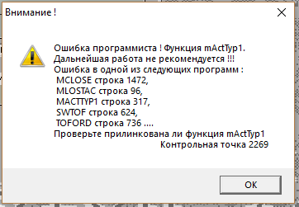

Рис. 3.6.1 Ошибка 4

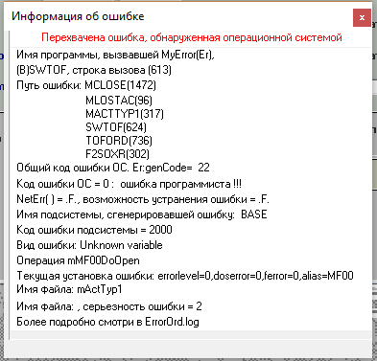

Рис. 3.6.2 Информация об ошибке

Просматривая файл Gettrace.log обычный пользователь не будет иметь необходимых навыков, чтобы разобраться в полученной ошибке. Скриншот файла представлен на рисунке 3.7.

Номер документа, на основании которого производится вывод информации, прописан в файле Gettrace.log. (*tdok=0001 :DP_ARENT(4344), (B)SII_OSAYNEW(1170), MAIN(974)*).

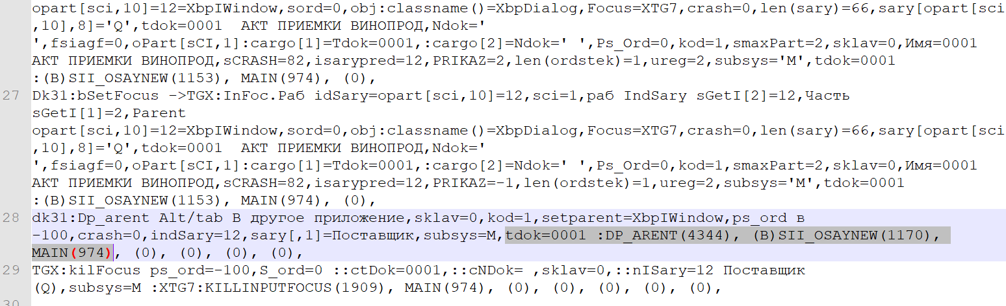

Рис. 3.7 Данные файла Gettrace.log

Одним из советов в этом случае можно выделить подробнее расписать суть ошибки, чтобы пользователь, опираясь на эту информацию, мог верно ввести параметры.

## 5.5 ОШИБКА 5

Следующая ошибка возникает при попытке редактирования акта отгрузки спирта, которая находится в меню по следующему пути «Подготовка документов» -> «Выбытие и списание» -> «Акт отгрузки спирта». После выбора любого отчета, появляется окно с ошибкой, представленной на рисунке 3.14.

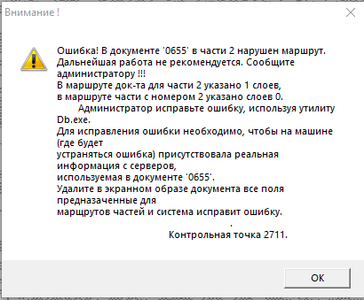

Рис. 3.8 Ошибка 5

Данная ошибка ссылается на то, что работа с данным документом не рекомендуется и нужна утилита Db.exe (которой в данной подсистеме нет). Однако, несмотря на это, форма для заполнения все равно появляется

Скриншот файла представлен на рисунке 3.15.

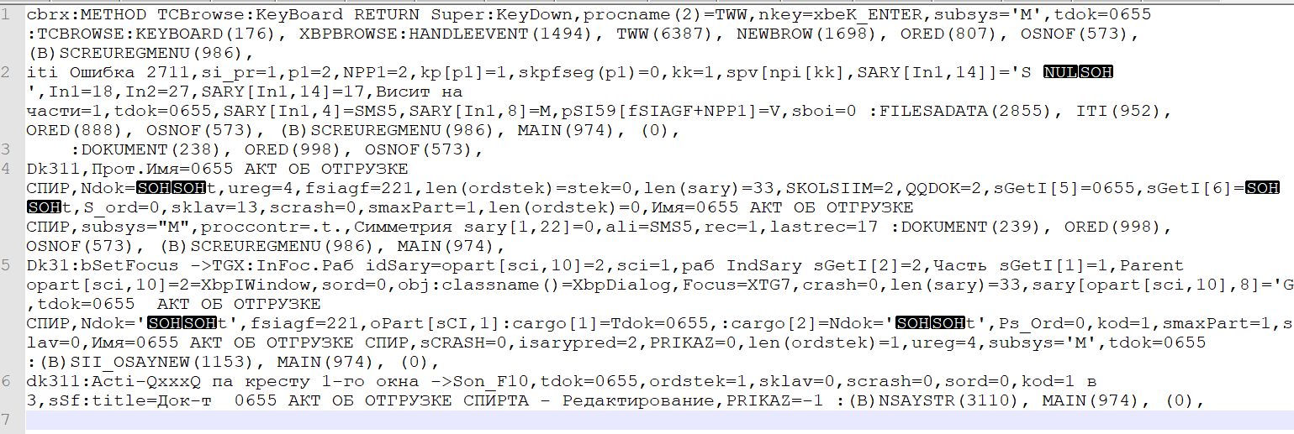

Рис. 3.9 Данные файла Gettrace.log

.

Номер документа, на основании которого производится вывод информации, прописан в файле Gettrace.log. (*(B)NSAYSTR(3110), MAIN(974), (0),*).

## 5.6 ОШИБКА 6

Последняя ошибка находится при нажатии на следующий пункт меню: «Просмотр проводок» -> «Связка платежей за виноматериалы». После выбора этого пункта возникает новая форма, но ее сразу же перекрывает ошибка, показанная на рисунке 3.16.

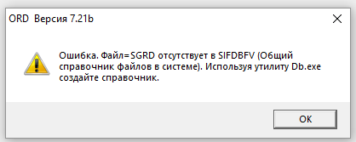

Рис. 3.10 Ошибка 6

Данная ошибка ссылается на то, что работа с данным разделом невозможна и нужна утилита Db.exe (которой в данной подсистеме нет).

Одним из решений в данном случае является то, чтобы создать нужный для работы справочник.

Номер документа, на основании которого производится вывод информации, прописан в файле Gettrace.log. (*:MRE(103), XDVM(497), (B)SACTFRM4(409), MAIN(974), (0), (0), (0),*).

# 5 ПОДРОБНЫЙ РАЗБОР ИСПРАВЛЕНИЯ ОШИБКИ 1

Ошибка, расписанная в пункте 5.1 данного курсового проекта, решается несколькими этапами.

Для начала необходимо понять с чем мы имеем дело. Ошибка нам сообщает «Word не найден» и «SOFFISK(2177)». Все что выводится пользователю, имеет свое описание в коде. Поэтому начинаем искать в корневом каталоге PRG_ALS файлы, содержащие эти ключевые слова.

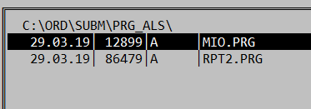

Рис. 4.1 Результаты поиска по ключевому слову «soffisk»

После просмотра данных файлов становится понятным, что в MIO.PRG происходят расчеты и построения макета, а в файле RPT2.PRG находится сама функция. Иными словами, после подготовки шаблона в MIO.PRG, происходит запрос функции из RPT2.PRG для поиска расположения WORD.exe.

Изучение самой функции показала, что на вход принимается имя продукта, а далее она производит поиск по регистру путь к выбранному продукту MS Office. Программистом в коде прописаны уведомления для каждого шага поиска, но так они не выводятся мы можем сделать вывод что поиск работает некорректно. Возможно это связано с различиями новых версий продукта MS Office. В таком случае мы можем сами прописать путь к продукту. Это не является оптимальным решением проблемы, но, если программа установлена в директорию по умолчанию, это позволяет исправить ошибку.

Для решения проблемы мы сами объявляем переменную soffi как массив, ведь до этого она определялась внутри функции. И присваиваем ей путь до директории продукта, т.е. sOffi[3]="C:\Program Files (x86)\Microsoft Office\Office16". Старые пути функции вносим под комментарий, ведь их вызов нам теперь не нужен.

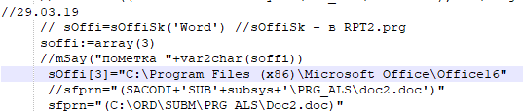

Рис. 4.2 Часть кода с решением ошибки 1

Далее, чтобы наши изменения вступили в силу, с помощью файла cb.bat компилируем исправленный файл программы. Появляется файл MIO.OBJ (если он был, то его содержимое обновляется), после чего нужно перезаписать t.exe, для чего нужно запустить пакетный файл a.bat.

Теперь сообщение о том, что продукт не найден, отсутствует, что, несомненно, решает проблему. Теперь вместо нее запускается продукт MS Office Word. В итоге мы получаем в корне подсистемы 2 файла – doc2.doc и gprn.txt.

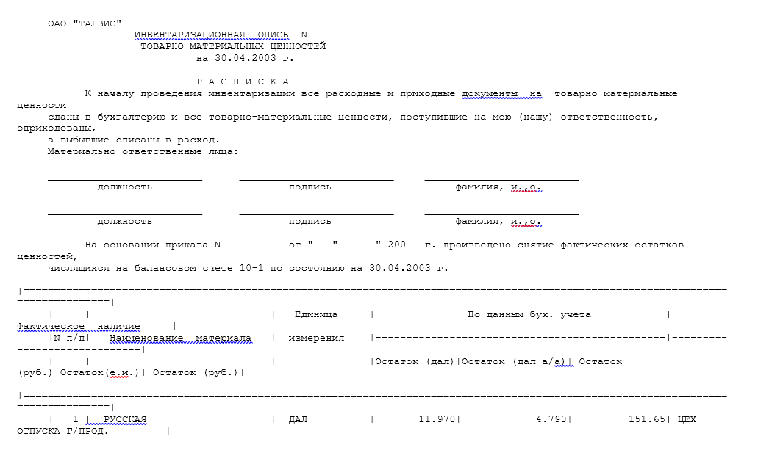

Рис. 4.3 Результат печати

# ЗАКЛЮЧЕНИЕ

В ходе курсовой работы произошло ознакомление с системой управления объектно-реляционными базами данных ORD, разбор работы подсистемы SUBM. Было представлено пошаговое исправление одной из найденных ошибок.

В основной части разобраны системные ошибки, представлены их скриншоты и части кода листинга документа ошибок, фиксирующихся программой.

Подробный разбор исправления первой ошибки, который предложен в пункте 5 этой курсовой работы, не является оптимальным, это лишь один из способов решения таких ошибок. В этом же пункте есть скриншоты исправления ошибок, следуя которым можно прийти к тому же результату.

Найденные ошибки будут учитываться в следующих версиях системы управления объектно-реляционными базами данных ORD, что делает работу с системой удобнее и приятнее как обычным пользователям, так и опытным программистам.

# СПИСОК ИСПОЛЬЗУЕМОЙ ЛИТЕРАТУРЫ

1. Копейкин М.В., Спиридонов В.В., Шумова Е.О. Базы данных. Концепция баз данных: Учеб. пособие. - СПб.: СЗТУ, 2004. - 116 с.

2. Дейт, К. Дж. Введение в системы баз данных, 8-е издание.: Пер. с англ. ­ М.: Издательский дом "Вильяме", 2005. ­ 1328 с.: ил. ­ Парал. тит. англ.

3. Ржеуцкая С.Ю. Базы данных. Язык SQL: учеб, пособие / С.Ю. Ржеуцкая. - Вологда: ВоГТУ, 2010. - 159 с.